**TUGAS DATABASE**

**MERANCANG DATABASE DENGAN SQL**

**Nama : Helmi Salsabila**

**NPM : 1.19.4.018**

**Kelas : D4 TI 1A**

Untuk merancang Database dengan SQL kita harus mengaktifkan perangkat XAMPP apabila belum memilikinya bisa download terleih dahulu.

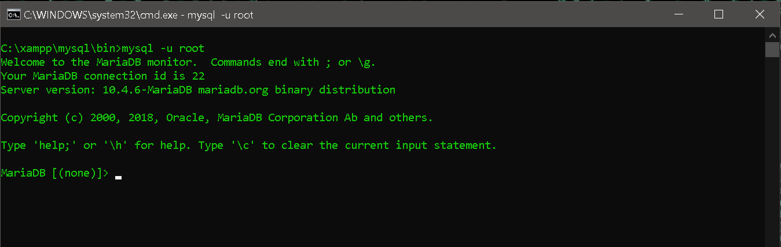Kemudian buka CMD dan masuk ke directory seperti pada gambar di bawah ini:

Masuk ke ‘C:\xampp\mysql\bin’ kemudian ketikan ‘mysql –u root’ 🡪 Enter

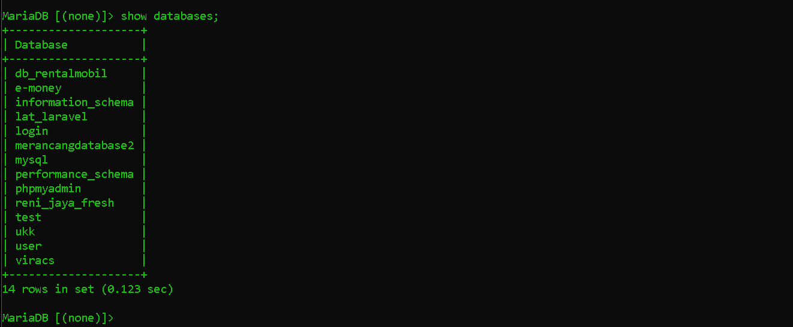Untuk ‘mysql –u root’ ini bermaksud usernamenya yaitu ‘root’ karena passwordnya tidak ada jadi hanya ‘-u’/username saja.

Ketikan ‘show databases;’ 🡪 Enter

Ini bertujuan untuk melihat database yang udah dibuat sebelumnya, betelutan saya sudah membuat database dengan sql yang bernama ‘merancangdatabase2’.



Di atas terdapat ‘use merancangdatabase2’ 🡪 use memiliki maksud yakni untuk memasuki database yang dituju atau database mana yang ingin dibuka.

Jika sudah bershasil maka akan bertuliskan ‘Database changed’

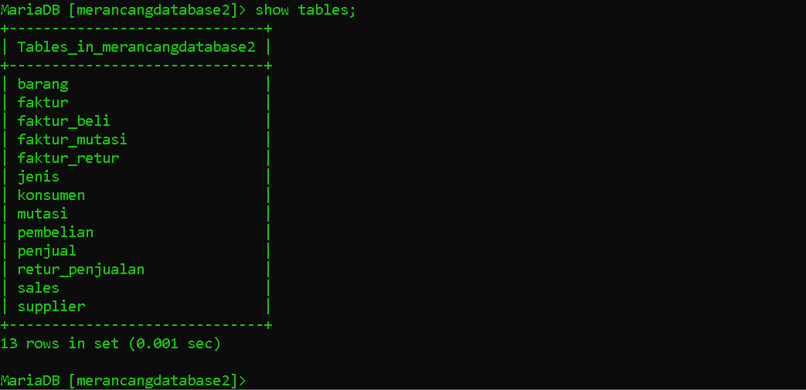

Ketikan ‘show tables;’ ini bertujuan untuk melihat/menampilkan tabel yang sudah kita buat sebelumnya.

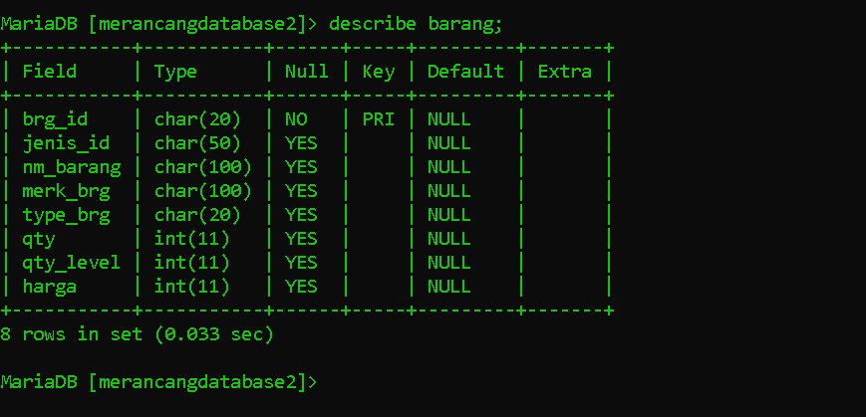

Ketikan ‘describe barang’ bertujuan untuk menampilkan isi dari tabel yang ingin kita buka yakni tabel barang.